海南省2011年初中毕业生学业考试
数 学 科 试 题
（考试时间100分钟，满分110分）
[来源:学科
特别提醒：
1.选择题用2B铅笔填涂，其余答案一律用黑色笔填写在答题卡上，写在试题卷上无效.
2.答题前请认真阅读试题及有关说明.
3.请合理安排好答题时间.
一、选择题（本大题满42分，每小题3分）
在下列各题的四个备选答案中，只有一个是正确的，请在答题卡上把你认为正确的答案的字母代号按要求用2B铅笔涂黑.
1．-3的绝对值是
A．-3 B．3 C．$−\frac{1}{3}$ D．$\frac{1}{3}$
2．计算${\left(a^{2}\right)}^{3}$，正确结果是
A．$a^{5}$ B．$a^{6}$ C．$a^{8}$ D．$a^{9}$
3．不等式$x−2<0$的解集是
A．$x>−2$ B．$x<−2$ C．$x>2$ D．$x<2$
4.数据$2$，$−1$，$0$，$1$，$2$的中位数是
A.$1$ B.$0$ C.$−1$ D.$2$
5.“ 比$a$的$2$倍大$1$的数”用代数式表示是
A.$2\left(a+1\right)$ B. $2\left(a−1\right)$ C. $2a+1$ D. $2a−1$
6．图1所示几何体的俯视图是
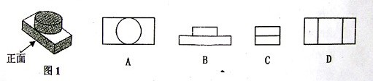
7．正方形是轴对称图形，它的对称轴共有
A 1条 B 2条 C 3条 D 4条
8．把1枚质地均匀的普通硬币重复掷两次，落地后两次都是正面朝上的概率是
A．$1$ B．$\frac{1}{2}$ C．$\frac{1}{3}$ D．$\frac{1}{4}$
9．海南省2010年第六次人口普查数据显示，2010年11月1日零时，全省总人口为8671518人，数据8671518用科学记数法（保留三个有效数字）表示应是
A．$8\text{.}7×{\text{10}}^{6}$ B．$8\text{.}7×{\text{10}}^{7}$ C．$8\text{.}\text{67}×{\text{10}}^{6}$ D．$8\text{.}\text{67}×{\text{10}}^{7}$
10．已知点A(2,3)在反比例函授$y=\frac{k+1}{x}$的图象上，则$k$的值是
A．$−7$ B．$7$ C．$−5$ D．$5$

11．如图2， 已知直线$a$，$b$被直线$c$所截，且$a\text{//}b$，$∠1={\text{48}}^{∘}$，那么$∠2$的度数为
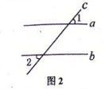
A．${\text{42}}^{∘}$ B．${\text{48}}^{∘}$ C．${\text{52}}^{∘}$ D．${\text{132}}^{∘}$
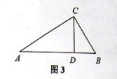

12．如图3，在$Δ\text{ABC}$中，$∠\text{ACB}={\text{90}}^{∘}$,$\text{CD}⊥\text{AB}$于点D,则图中相似三角形共有
A．1对 B．2对 C．3对 D．4对
13.如图4，在以$\text{AB}$为直径的半圆$O$中，$C$是它的中点，若$\text{AC}=2$，则$Δ\text{ABC}$的面积是
A．$1\text{.}5$ B．$2$ C．$3$ D．$4$
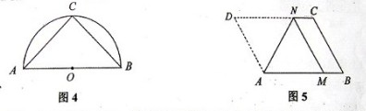
14.如图5，将 ABCD折叠，使顶点恰落在AB边上的点M处，折痕为AN，那么对于结论①MN∥BC,②MN=AM,下列说法正确的是
A．①②都对 B．①②都错 C．①对②错 D．①错②对
二、填空题（本大题满分12分，每小题3分）
15．分解因式$x^{2}−4=$__________．
16．方程$\frac{x}{x+2}=3$的解是__________
17．如图6，在$Δ\text{ABC}$中， $\text{AB}=\text{AC}=3$CM,$\text{AB}$的垂直平分线交$\text{AC}$于点$N$,$Δ\text{BCN}$的周长是$5$CM，则$\text{BC}$的长度等于_________ CM
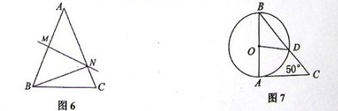
18．如图7，$\text{AB}$是$ΘO$的直径，$\text{AC}$是$ΘO$的切线，$A$为切点，连结$\text{BC}$交$ΘO$于点$D$,若$∠C={\text{50}}^{∘}$，则$∠\text{AOD}=$_________${}^{∘}$
三、解答题（本大题满分56分）
19. 计算：（满分8分，每小题4分）
（1）${\left(\sqrt{3}\right)}^{2}−4×\frac{1}{2}+{\left(−2\right)}^{3}$ （2）${\left(a+1\right)}^{2}−a\left(a−1\right)$
20.（满分8分）第十六届亚运会共颁发金牌477枚，图8是不完整的金牌数条形统计图和扇形统计图
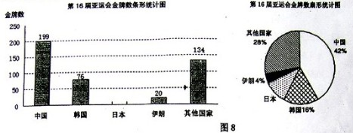

根据以上信息，解答下列问题：
（1）请将条形统计图补充完整;
（2）中国体育健儿在第十六届亚运会上共夺得金牌__________枚；
（3）在扇形统计图中，日本代表团所对应的扇形的圆心角约为_________${}^{∘}$（精确到$1^{∘}$）

21.（满分8分），在正方形网格中建立如图9所示的平面直角坐标系xoy，△ABC的三个顶点都在格点上，点A的坐标是$\left(4,4\right)$，请解答下列问题：
（1）将△ABC向下平移5个单位长度，画出平移后的△A₁B₁C₁移并写出点A的对应点A₁的坐标；
（2）画出△A₁B₁C₁关于y轴对称的△A₂B₂C₂ ；
（3）将△ABC绕点C逆时针旋转90°，画出旋转后的△A₃B₃C ；
C
A
B
O
图9

22.（满分8分） 在海南东环高铁上运行的一列“和谐号”动车组有一等车厢和二等车厢共6节，一共设有座位496个，其中每节一等车厢座位64个，每节二等车厢设座位92个。试求该列车一等车厢和二等车厢各有多少节？
23.（满分10分）如图10，在菱形$\text{ABCD}$中，$∠A={\text{60}}^{∘}$，点$P$、$Q$分别在边$\text{AB}$上，且$\text{AP}=\text{BQ}$
（1）求证：$Δ\text{BDQ}≃Δ\text{ADP}$ ；
（2）．已知$\text{AD}=3$，$\text{AP}=2$，求$\text{cos}∠\text{BPQ}$的值（结果保留根号）
A
B
C
D
P
Q
图10

24．（满分14分）如图11，已知抛物线$y=−x^{2}+\text{bx}+9−b^{2}$（$b$为常数）经过坐标原点$O$,且与x轴交于另一点$E$,其顶点$M$在第一象限。
（1）求该抛物线所对应的函数关系式；
（2）设点$A$是该抛物线上位于x轴上方，且在其对称轴左侧的一个动点；过点$A$作与x轴的平行线交该抛物线于另一点$D$,再做$\text{AB}⊥x$轴于点$B$,$\text{DC}⊥x$于点$C$
①当线段$\text{AB}$、$\text{BC}$的长都是整数个单位长度时，求矩形$\text{ABCD}$的周长；
②求矩形$\text{ABCD}$的周长的最大值，并写出此时点$A$的坐标；
③当矩形$\text{ABCD}$的周长取得最大值时，它的面积是否也同时取得最大值？请判断并说明理由。

D
B
A
M
E
C
O
y
x
图11

中考试题来源：http://www.zhongkao.com/z2011/zkst/

